FORMULÁRIO PARA RECURSO

ATENÇÃO: ESTE FORMULÁRIO ESTARÁ DISPONÍVEL ELETRONICAMENTE

Prefeitura Municipal de Leme do prado/MG
Processo Seletivo Edital Nº 001/2021
Nome completo – Candidato:
Nº de Inscrição:
CPF:
Cargo: Data de nascimento:

Marque abaixo o tipo de recurso:

( ) Prazo de recurso referente, nome não consta na listagem (12/05/2021 até as 22h)

Digitar ou escrever em letra de forma a justificativa do recurso, de forma objetiva. 01 (uma) via para envio eletrônico (PASSO A PASSO – fl. 02) ou em 02 (duas) em caso de protocolo na Prefeitura

Local e data: —————————————————— ——/——/——

Assinatura: _______________________________________________

PRAZO PARA RECURSO: DE 12/05/2021 ATÉ 22H

PARA FORMULÁRIO ELETRÔNICO NÃO É NECESSÁRIA ASSINATURA.

PASSO A PASSO PARA ENVIO DE RECURSO ELETRÔNICO
- Acesse a área do candidato e selecione a opção: https://portal.imeso.com.br/
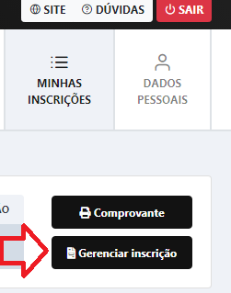
- Clique na opção “Gerenciar inscrição”

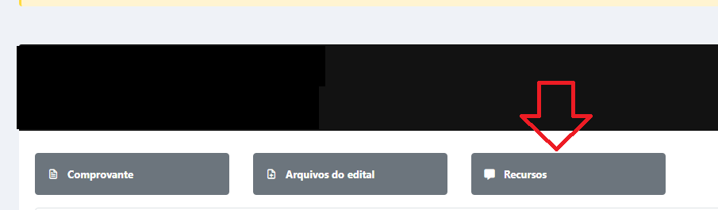
- Clique na opção “Recursos”

- Clique na opção “Novo Recurso”
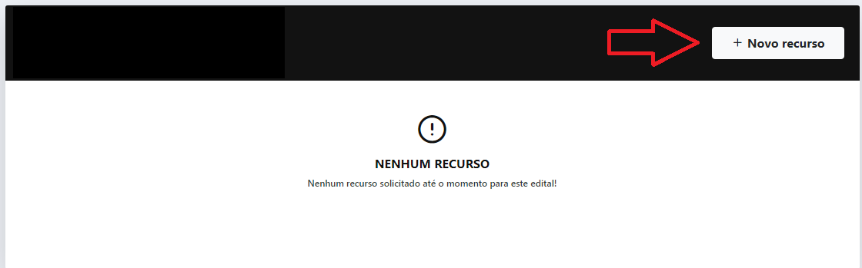
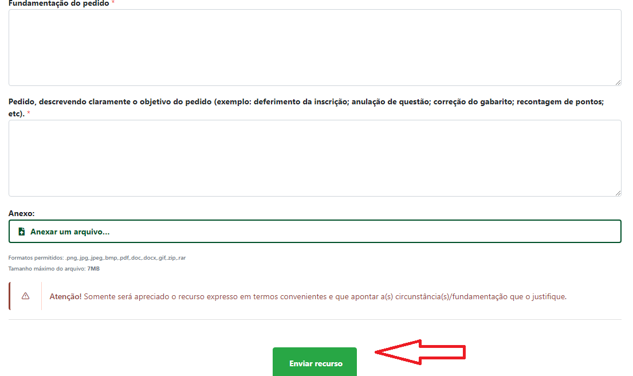
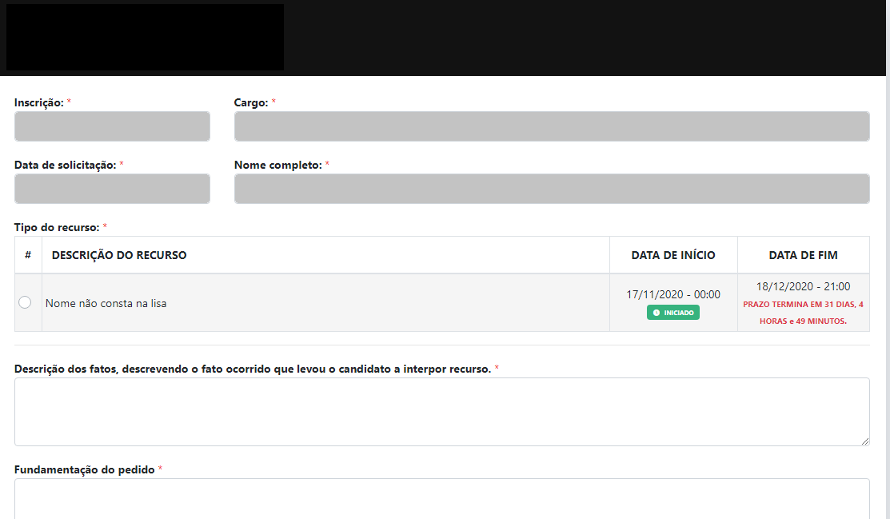
- Agora é só preencher o formulário e clicar na opção “Enviar Recurso”

